用好三角函数定义，提升解题素养
—— 公开课教学设计

一、基本信息
- 课题名称：微专题・用好三角函数定义，提升解题素养
- 授课年级：高中三年级
- 课时安排：1 课时（40 分钟）
- 授课教师：王鹏
- 授课时间：2026 年 4 月 24 日
- 授课类型：高三数学复习课 / 公开课

二、教学目标

（一）知识与技能
- 深化对三角函数定义的理解，掌握用三角函数定义将点的坐标、线段长度、角度进行互化的方法。
- 能灵活运用三角函数定义解决三类典型问题：扇形内接矩形面积最值、三角形垂心相关最值、直线与圆相交的三角函数求值。
- 提升学生利用定义建模、转化问题、解决问题的能力，形成结构化的解题思维。

（二）过程与方法
- 通过 “引例回归教材 — 例题精讲突破 — 方法提炼升华” 的流程，引导学生经历观察、建模、转化、求解、归纳的完整探究过程。
- 培养学生 “从定义出发” 的解题意识，掌握将几何问题转化为三角函数问题的通用策略。
- 提升学生的数学建模、逻辑推理和数学运算核心素养。

（三）情感态度与价值观
- 体会三角函数定义作为 “方法之源” 的本质价值，感受数学知识的内在联系与统一性。
- 结合校园劳动农场等实际情境，激发学生用数学解决实际问题的兴趣，提升数学学习的获得感。
- 培养学生严谨的思维习惯和主动探究数学本质的科学精神。

三、教学重难点
- 教学重点：
- 三角函数定义的灵活应用，实现坐标、线段长度与角度的互化。
- 利用三角函数定义解决扇形、三角形、圆背景下的典型问题。
- 教学难点：
- 在复杂几何背景（如垂心、扇形、单位圆）中，合理设角并构造三角函数模型。
- 结合三角恒等变换，将几何最值问题转化为三角函数最值问题求解。

四、教学方法与工具
- 教学方法：启发式教学法、探究式教学法、讲练结合法、小组合作法
- 教学工具：多媒体课件（PPT）、几何画板、板书

五、教学过程（45 分钟）
- 环节一：情境导入，引出课题（5 分钟）

1. 情境引入
- 展示 2026 年教育部《关于全面推进健康学校建设的指导意见》中 “劳动教育与智育融合” 的背景，结合校园劳动农场的实际情境，引出扇形地块内接矩形的面积最值问题。
- 提问：“要解决这个几何最值问题，我们可以从哪个最根本的数学工具入手？”

2. 回顾与点题
- 引导学生回顾三角函数的定义
- 点明本节课主题：回归三角函数定义，用定义解决高考与复习中的典型问题，提升解题素养。
- 环节二：引例探究，回归教材（8 分钟）
- 引例：扇形地块中矩形花卉种植区的面积最值问题
- 题目呈现：半径OP=1，圆心角∠POQ=5π​的扇形OPQ，C为弧PQ上的动点，内接矩形ABCD，求矩形面积的最大值。
- 师生探究：
- 小结：三角函数定义是解决这类问题的核心桥梁，能实现 “圆弧上的点→坐标→线段长度→面积→三角函数最值” 的完整转化。
- 环节三：例题精讲，突破难点（20 分钟）
- 例 1：三角形垂心相关最值问题（10 分钟）
- 题目呈现：（2025 新乡二模节选）△ABC中，B=3π​，M为垂心，且在三角形内，直线AM交BC于D，已知BM=4，求AB+MD的最大值。
- 解题思路：
- 分析垂心性质：AD⊥BC，BE⊥AC，可得∠BMD=60∘。
- 利用三角函数定义：设∠BAD=α，在Rt△ABD中，AB=sinαBD​；在Rt△BMD中，MD=BMcos(60∘−α)，BD=BMsin(60∘−α)。
- 化简表达式：AB+MD=sinα4sin(60∘−α)​+4cos(60∘−α)，利用三角恒等变换转化为单一三角函数，求最大值。
- 互动设计：引导学生小组讨论，尝试用不同设角方式建模，对比定义法与其他方法的优劣。
- 例 2：直线与单位圆相交的三角函数求值（10 分钟）
- 题目呈现：（广东金太阳联考）直角坐标系中，斜率为 2 的直线与单位圆x2+y2=1交于A,B两点，射线OA,OB对应的象限角为α,β，求sin(α+β)。
- 解题思路：
- 由三角函数定义，设A(cosα,sinα)，B(cosβ,sinβ)。
- 利用直线斜率：cosα−cosβsinα−sinβ​=2，结合和差化积公式化简得cot2α+β​=−2。
- 利用二倍角公式求sin(α+β)=1+tan22α+β​2tan2α+β​​，代入计算得结果。
- 小结：单位圆上的点天然与三角函数定义关联，是转化直线与圆问题的高效工具。
- 环节四：整合梳理，凝练升华（7 分钟）
- 核心方法提炼
- 定义的核心作用：实现点的坐标、线段长度与角度的互化。
- 典型应用形态：
- 点在圆上 / 扇形圆弧上：用三角函数定义设点坐标。
- 点在过定点（原点）旋转的直线上：构造极坐标形式。
- 关键数感转化：
- 板书设计
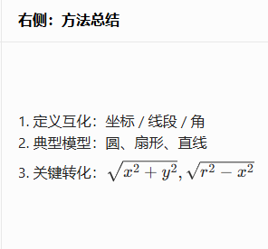
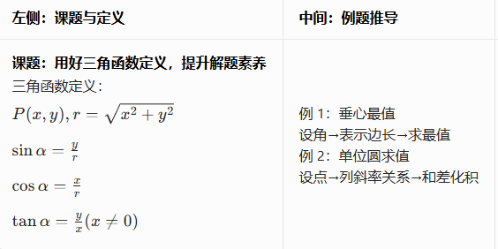

七、教学反思（课后填写）
1.学生对三角函数定义的应用是否形成了主动建模的意识？
2.复杂几何背景下的设角与转化是否存在普遍难点？
3.后续复习中如何强化 “回归定义” 的解题习惯？

